三、社区建设、居民自治、社区议事协商、网格化管理、城乡发展一体化、“三社联动”相关图表
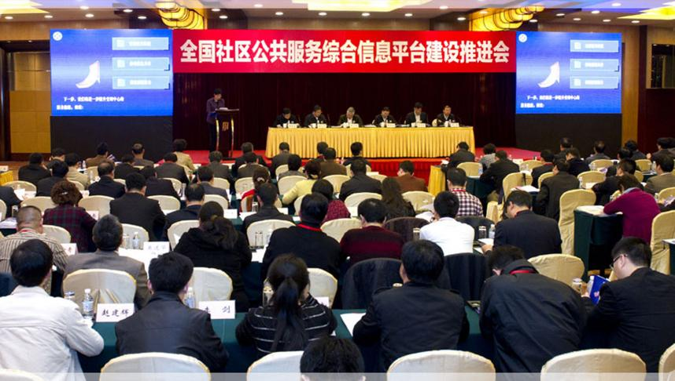
2013年，全国社区公共服务综合信息平台建设推进会在上海召开
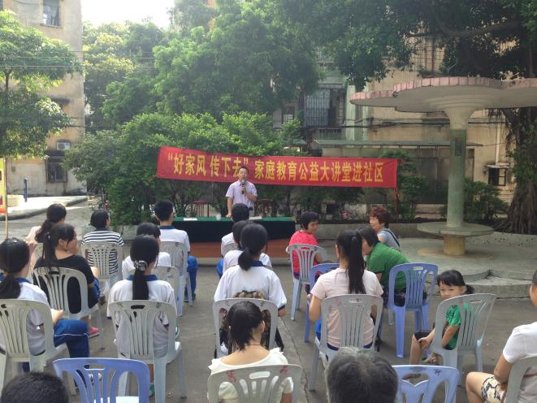
2014年8月22日,广东省肇庆市柳园社区在小广场开展家庭教育公益大讲堂活动
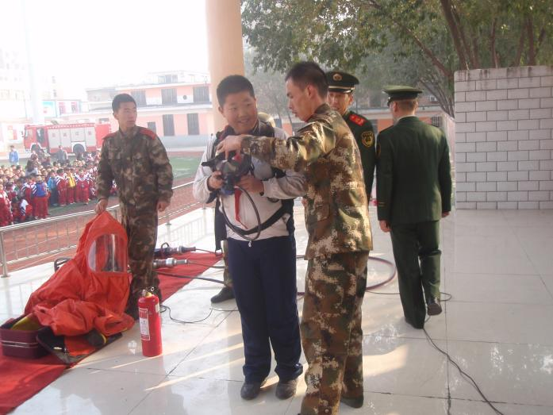
2014年11月5日，青海省西宁市城北区建设巷社区联合小桥大街小学开展消防安全演练活动
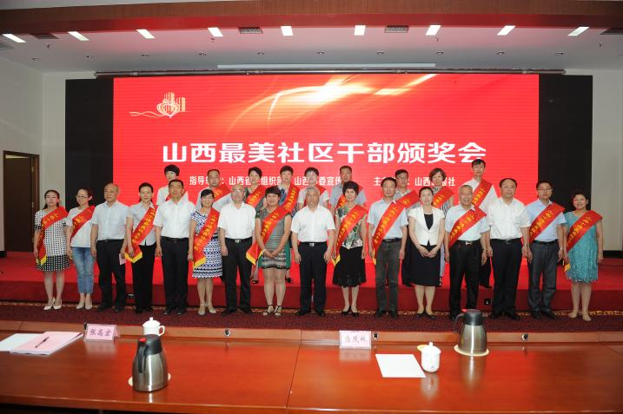
2015年6月，山西省最美社区干部颁奖会
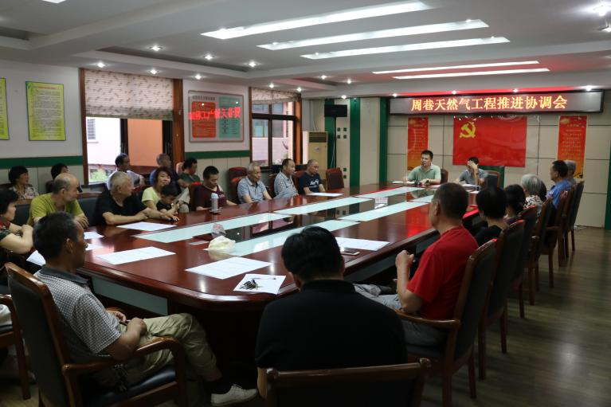
2016年6月9日，江苏省无锡市惠山区钱桥社区周巷居民会议
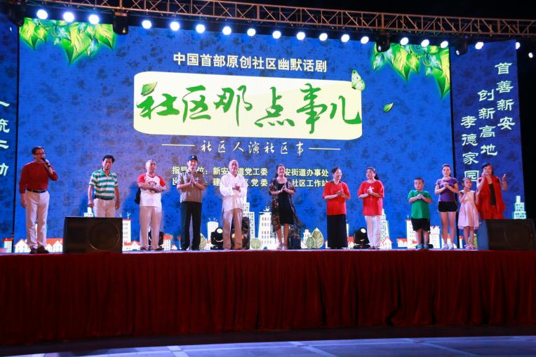
2016年7月26日，中国首部原创社区幽默话剧——《社区那点事儿》在深圳市宝安区新安街道都之都广场璀璨开演
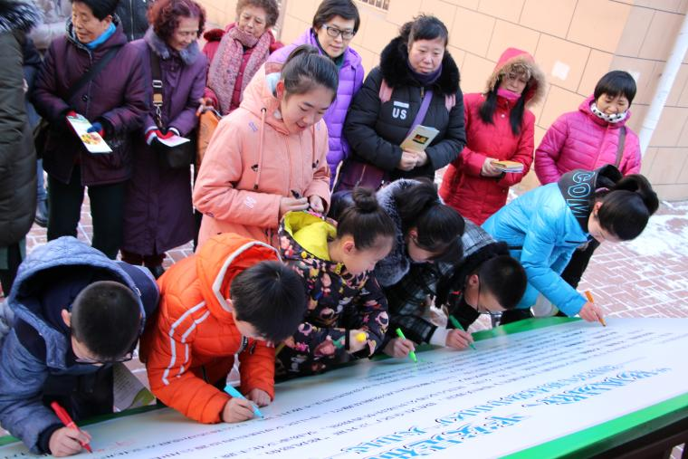
2017年1月25日，辽宁省大连市中山区青泥洼桥街道双合社区组织开展文明祭祀活动，居民、未成年人在“移风易俗，平安是福”展板上签名承诺

2017年2月21日，辽宁省大连市中山区青泥洼桥街道双合社区联合辖区非公企业志愿者开展“废物再利用，环保在身边”主题活动，争做环保小达人
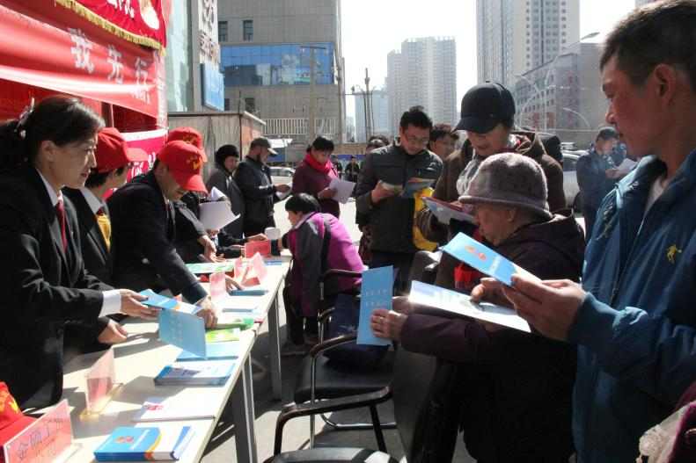
2017年3月3日，青海省西宁市城北区小桥社区组织城北区法院、检察院志愿者开展法律咨询志愿服务活动
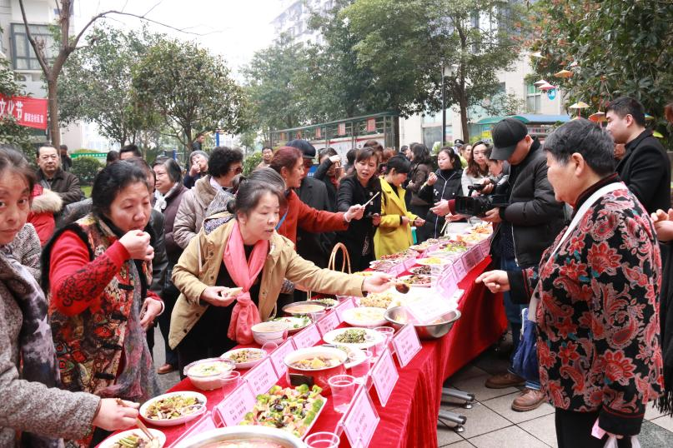
2017年3月6日，湖北省宜昌市西陵区举行“百家宴活动”

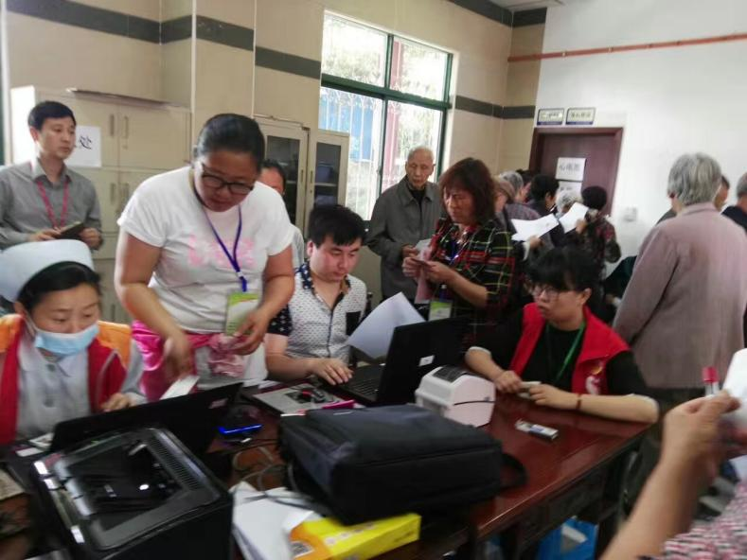
2017年5月24日，江苏省无锡市惠山区钱桥街道钱桥社区开展义诊活动
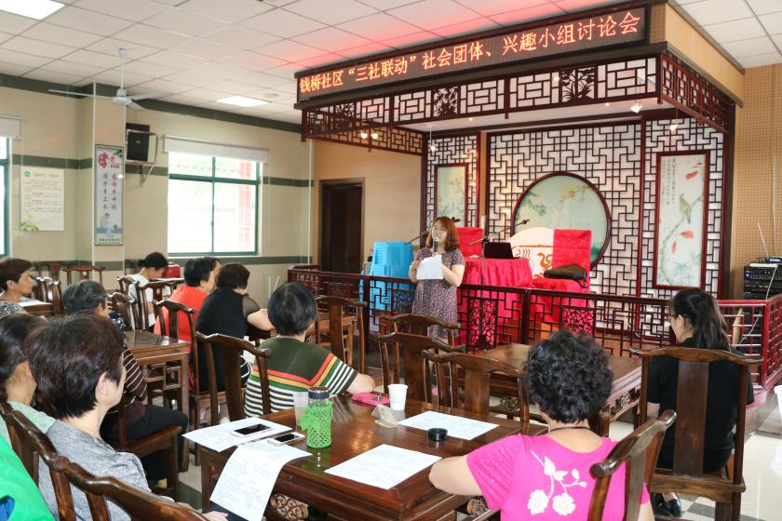
2017年7月20日，江苏省无锡惠山区钱桥街道钱桥社区能力提升讨论会

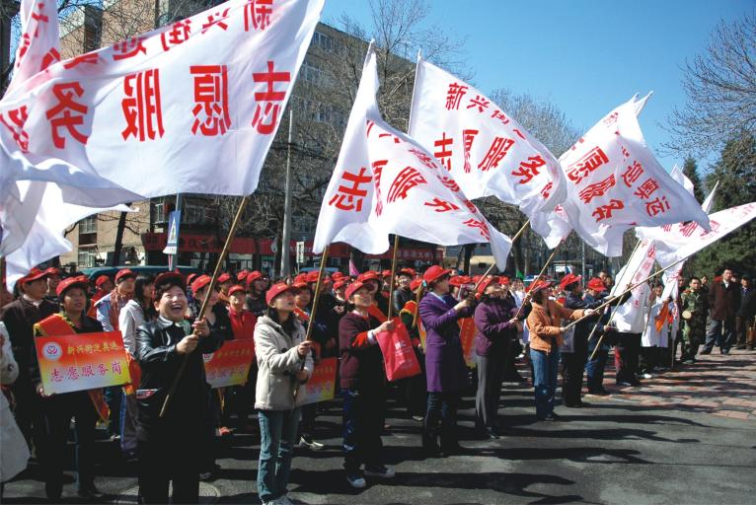
志愿服务岗授牌仪式
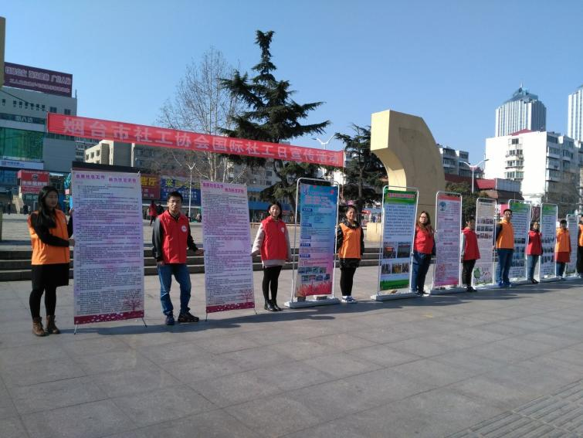
志愿者参加国际社工日主题宣传活动
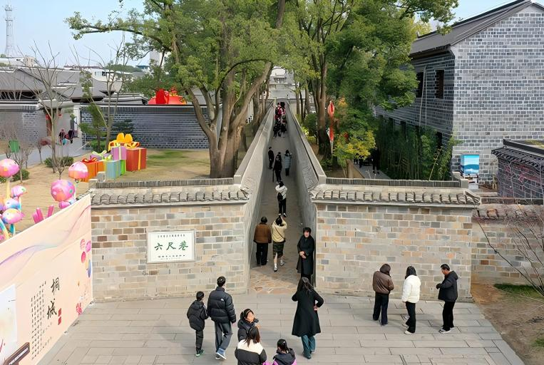
安徽省旌德县云乐镇洪村党总支书记巧用“六尺巷工作法”耐心调解宅基地边界问题，双方最终各退让15厘米，握手言和，成为新时代文明实践的生动体现
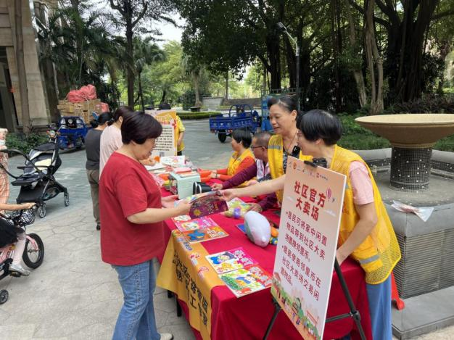
广东省佛山市南海区桂城灯湖社区依托创熟理念探索邻里币运行模式，拉进邻里关系
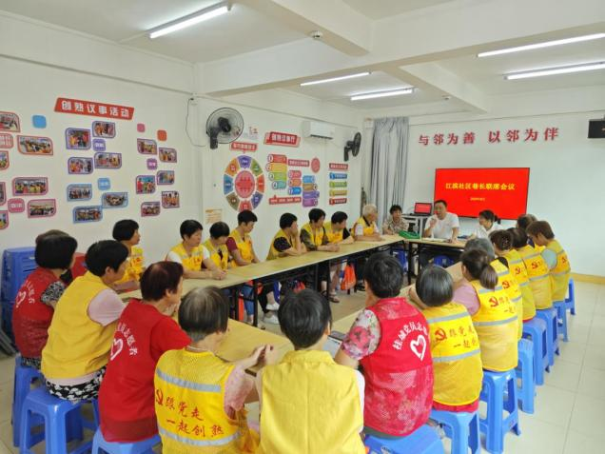
广东省佛山市南海区桂城街道江滨社区召开巷长联席会议，共商解决社区治理问题
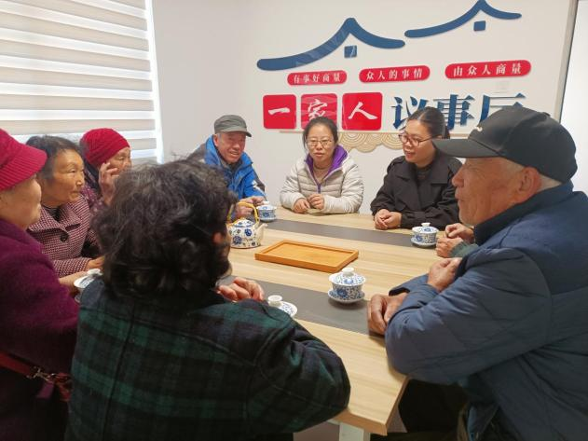
江苏省徐州鼓楼区丰财街道通过多点布置创新打造“小茶碗”协商议事品牌，畅通沟通渠道。从家庭纠纷到小区治理，小问题沟通解决、大问题汇总上报，让大家少跑腿多办事
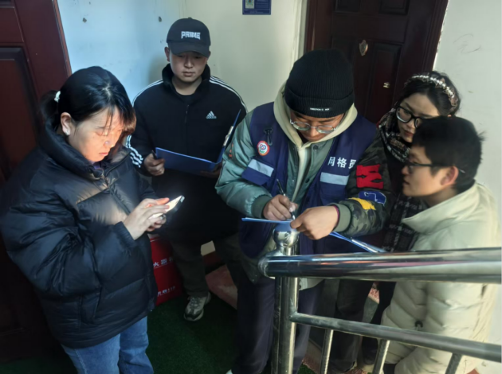
西藏自治区拉萨市尼木县塔荣镇网格员完善辖区网格工作台账，及时采集群众基础信息
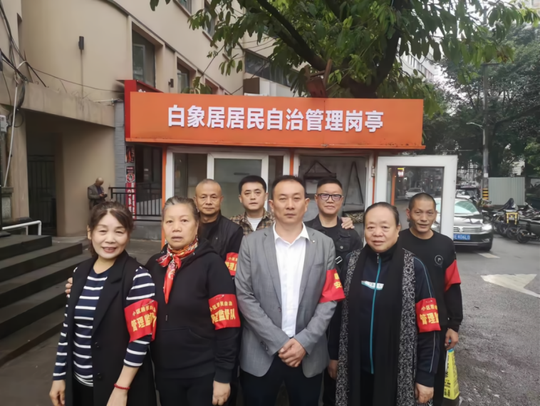
重庆市渝中区白象居居民自治服务队
四.相关书籍手册实物展示
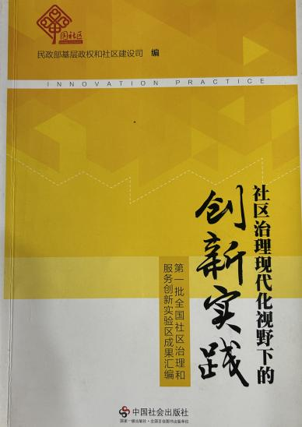
《社区治理现代化视野下的创新实践——第一批全国社区治理和服务创新实验区成果汇编》
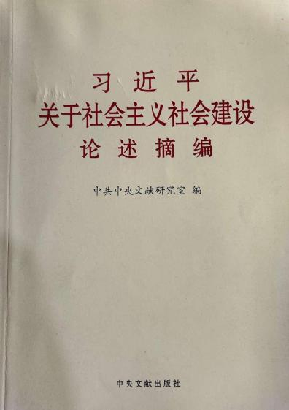
《习近平关于社会主义社会建设论述摘编》
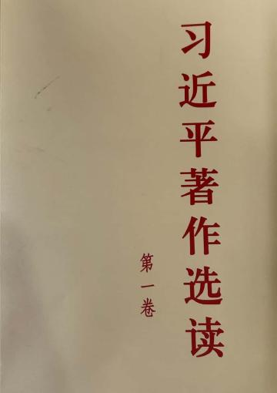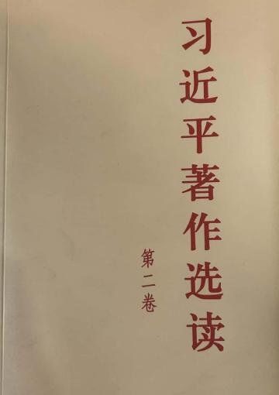
《习近平著作选读》第一、二卷
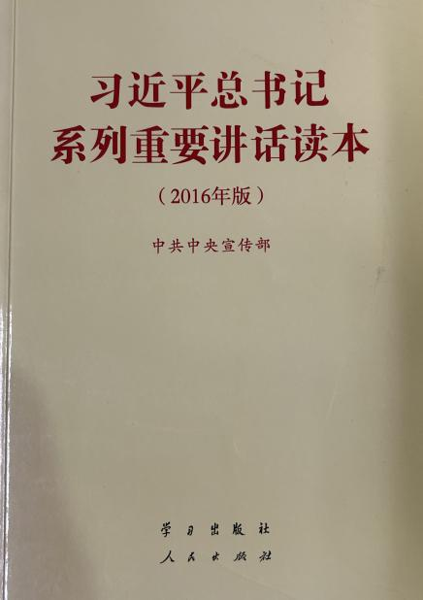
《习近平总书记系列重要讲话读本》
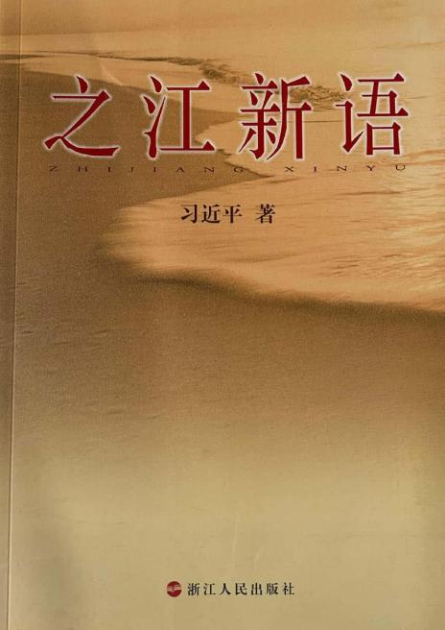
《之江新语》
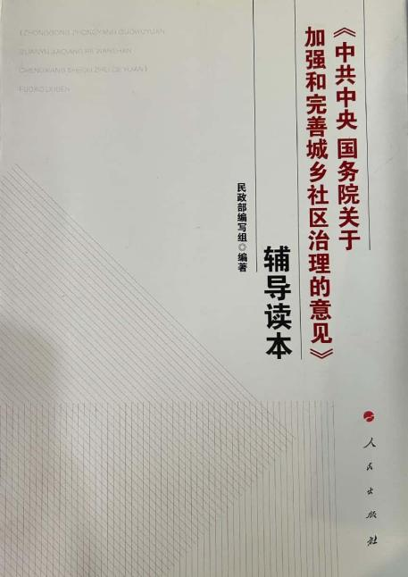
《中共中央 国务院关于加强和完善城乡社区治理的意见》辅导读本
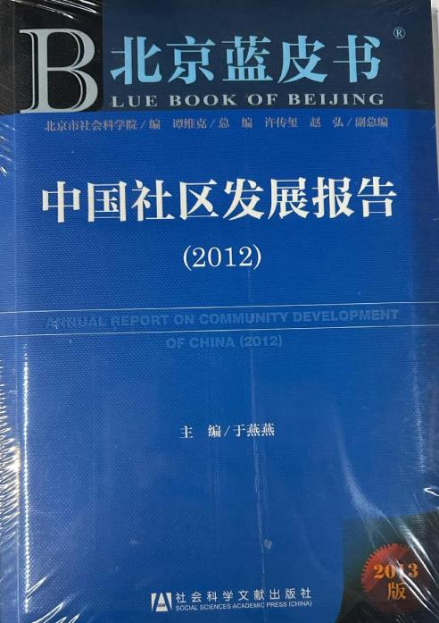
《中国社区发展报告》2012
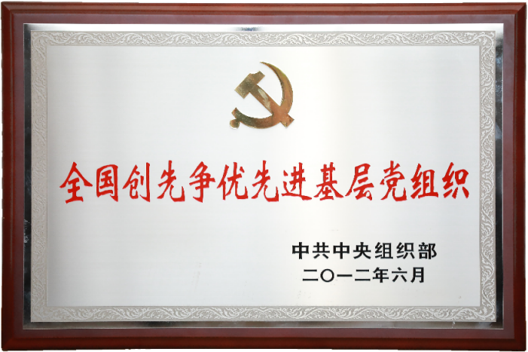
2012年，中共中央组织部开展“全国创先争优先进基层党组织”评选，旨在表彰在创先争优活动中表现突出的基层党组织，充分发挥先进典型的示范引领作用，持续激发基层党组织活力，推动基层党建高质量发展
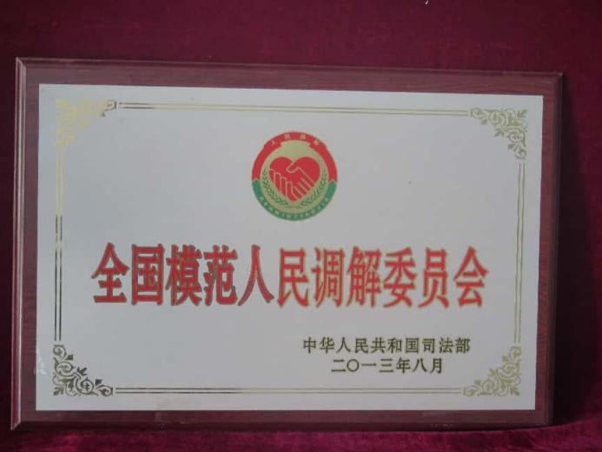
2013年8月 司法部开展“全国模范人民调解委员会”评选，旨在表彰在矛盾纠纷化解工作中表现突出的基层人民调解组织，充分发挥先进典型的示范引领作用，推动新时代人民调解工作创新发展
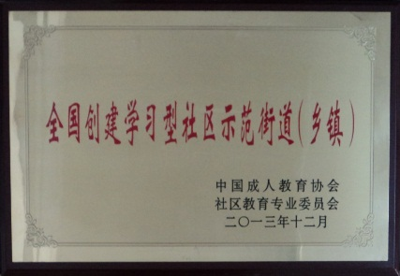
2013年12月，中国成人教育协会、社区教育专业委员会开展“全国创建学习型社区示范街道（乡镇）”评选，旨在通过树立典型、推广经验，促进终身学习理念在基层的落实，推动社区教育发展，提升居民综合素质和社会文明程度
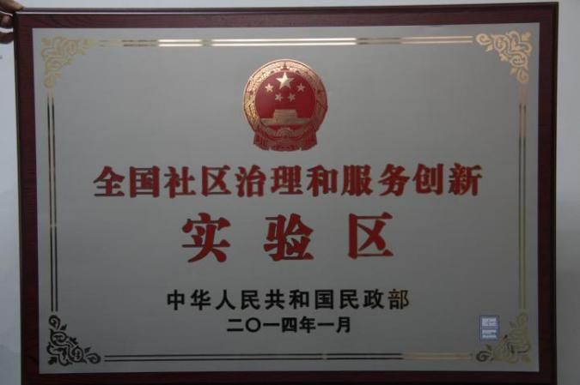
2014年，民政部开展“全国社区治理和服务创新实验区”评选，旨在通过实验示范推动基层治理体系和治理能力现代化，探索具有中国特色的社区治理新模式
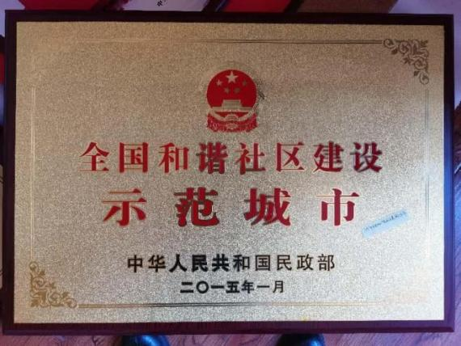
2015年，民政部组织开展“全国和谐社区建设示范市”创建活动，旨在表彰在和谐社区建设中取得显著成效的城市，发挥示范引领作用，推动新时代社区治理体系和治理能力现代化
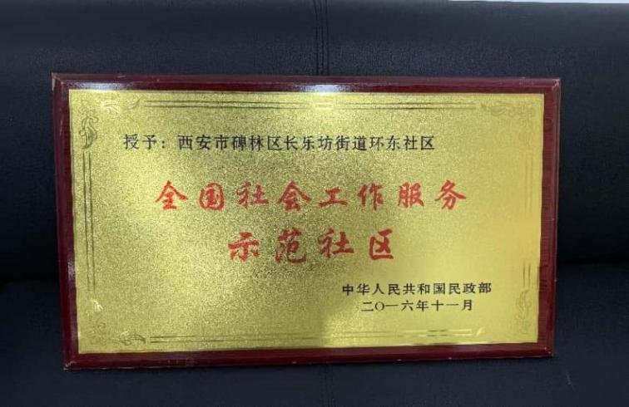
2016年，民政部开展“全国社会工作服务示范社区”评选，旨在通过树立典型、推广经验，推动全国社区社会工作服务专业化、规范化发展，提升基层社会治理水平

